Hadoop编码作业
- 在Hadoop集群服务器上，通过命令上传自定义文件，给出文件内容并将上传后的结果做出截图。

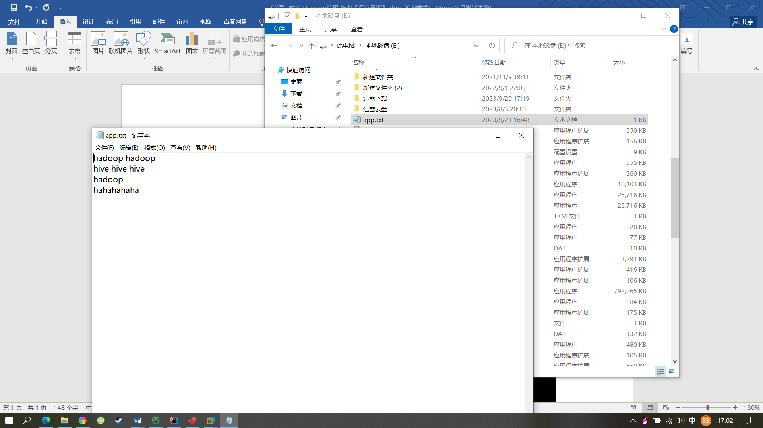

- 通过命令获取hdfs的访问地址，给出命令及截图。

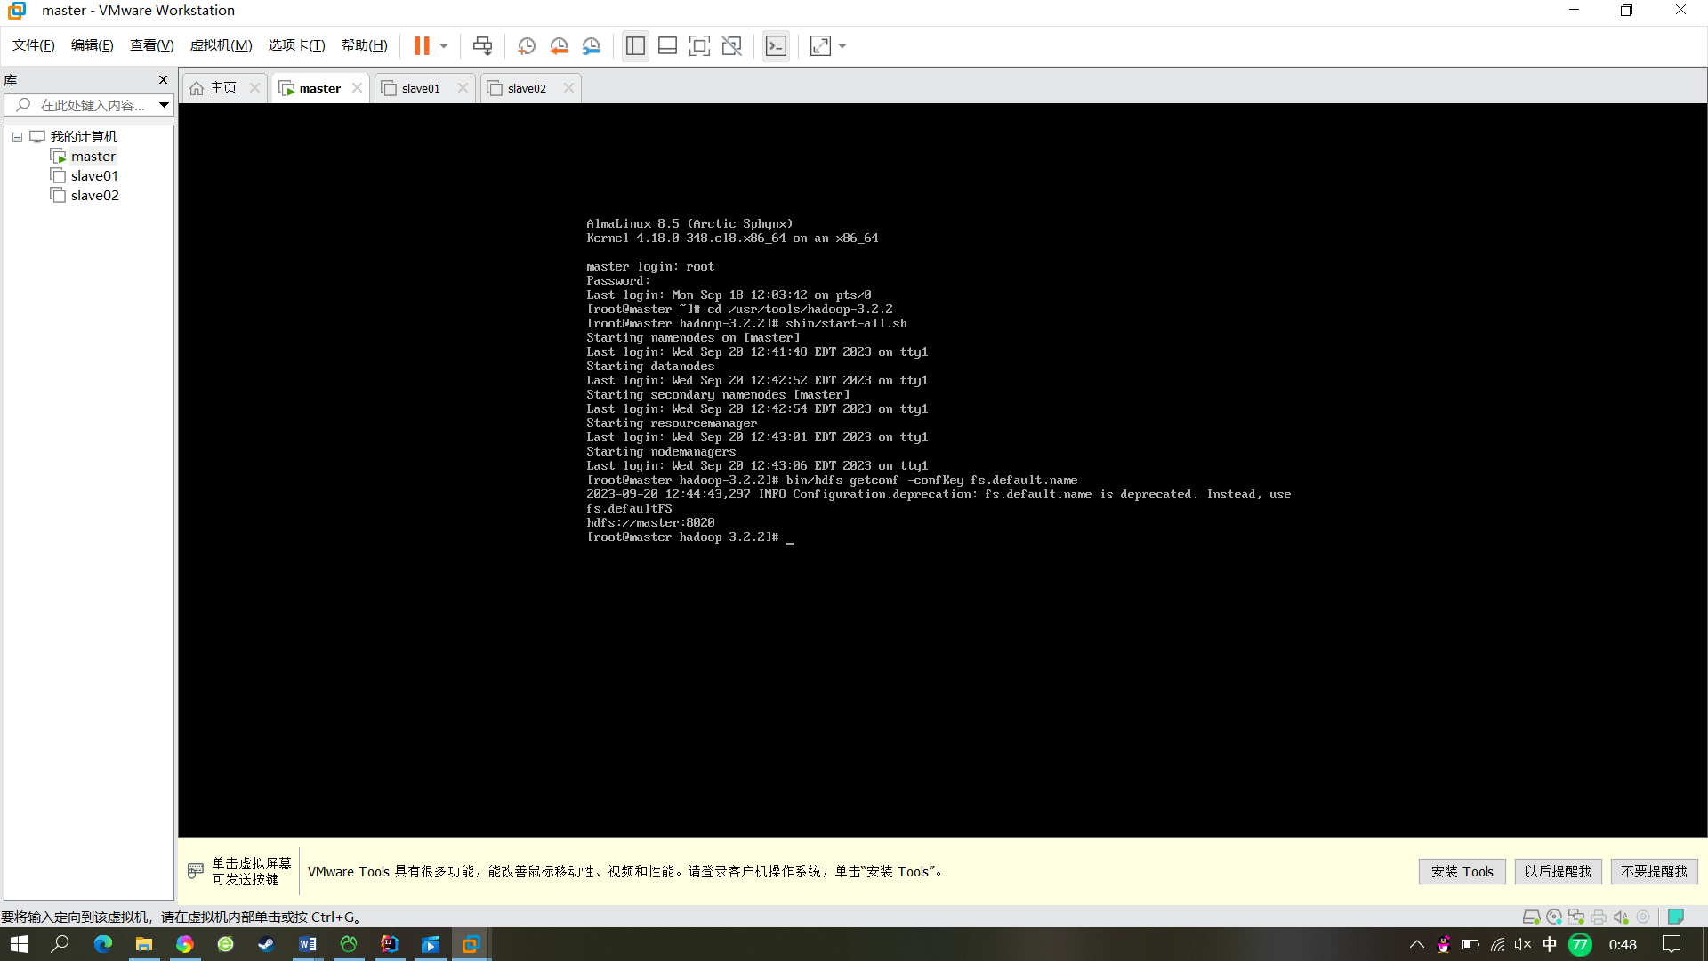

- 以自己的姓名的简拼作为文件的名称，文件当中的内容是你对朋友想说的内容（为英文），将此文件上传到Hadoop服务器上。通过java编码来实现。给出代码截图及运行结果截图。

